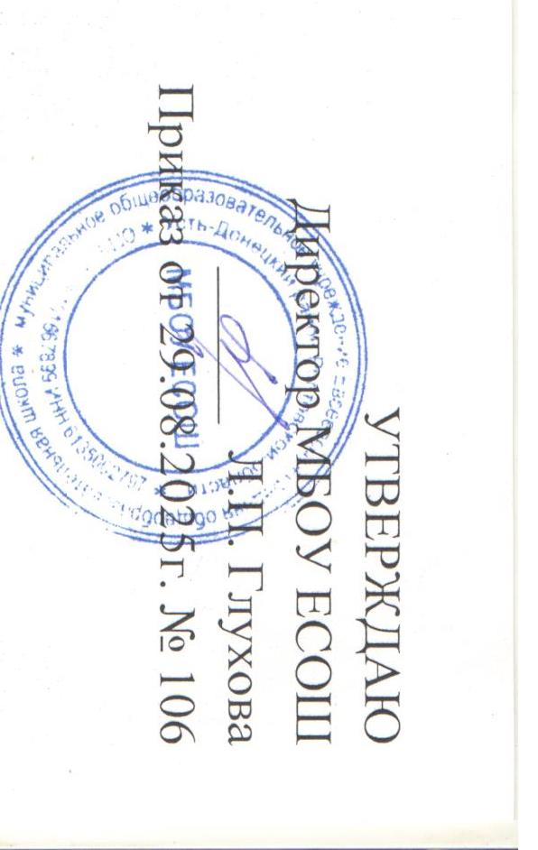

# ПЛАН работы штаба воспитательной работы

# МБОУ Евсеевской средней общеобразовательной школы

# на 2025– 2026 учебный год

|  |  |  |  |  |  |
| --- | --- | --- | --- | --- | --- |
| **№ п/п** | **Наименование мероприятия**  **(направление деятельности)** | **Сроки исполнения** | **Ответственные** | **Результат** | **Отметка о выполнении** |
| *Работа с документами, создание нормативно-правовой базы* | | | | | | |
| 1 | Утверждение плана работы ШВР на 2025-2026 учебный год. | Сентябрь 2025г. | Заместитель директора по ВР, социальный педагог, педагог-психолог, советник директора | План ШВР на 2025-2026 уч. год |  |
| 2 | Создание банка данных детей и подростков, посещающих кружки и секции в школе. Мониторинг внеурочной занятости учащихся  школы | Сентябрь 2025г. | Заместитель директора по ВР | Банк данных  ДОП |  |
| 3 | Обновление банка данных учащихся, состоящих на различных формах учета (КДН, ПДН, внутришкольный учет) | Сентябрь 2025г.,  по мере необходимости | Социальный педагог | Списки детей, состоящие на всех видах учета |  |
| 4 | Разработка и утверждение социальной работы школы, социального паспорта школы | сентябрь | Социальный педагог | Утвержденный план работы социального  педагога  Социальный паспорт школы |  |
| *Аналитическая деятельность* | | | | | | |
| 1 | Анализ деятельности ШВР за 2025-2026 учебный год | май | Члены ШВР | Аналитическая справка |  |
| 2 | Планирование и корректировка ежемесячной работы ШВР | 1 раз в месяц | Члены ШВР | Протоколы заседания |  |
| 3 | Анализ состояния  правонарушений за 1 полугодие | январь | Социальный педагог | Аналитическая справка |  |
| 4 | Анализ состояния правонарушений за 2025-2026 учебный год | май | Социальный педагог | Аналитическая справка |  |
| 5 | Анализ выполнения плана работы  ШВР | июнь | Члены ШВР | Анализ работы ШВР |  |
| 6 | Мониторинг деятельности  классных руководителей | В течение года | Председатель | Аналитические справки |  |
| *Работа со службами и ведомствами* | | | | | | |
| 1 | Взаимодействие с органами профилактики | По мере необходимости | Заместитель директора по ВР, социальный педагог | Журнал взаимодействия |  |
| 2 | Участие в совместных  межведомственных рейдах | в течение года | Члены ШВР | Акт |  |
| 3 | Организация рейдов работников школы в социуме | в течение года | Члены ШВР |  |  |
| 4 | Приглашение сотрудников полиции для дежурства на массовых мероприятиях и проведения профилактических бесед с учащимися | Ежемесячно | Заместитель директора по ВР, социальный педагог |  |  | |
| *Информационно-просветительская работа* | | | | | | |
| 1 | Обновление всех стендов ШВР | По мере необходимости | Председатель ШВР |  |  | |
| 2 | Публикация информации о работе ШВР на школьном сайте | По мере необходимости | Заместитель  директора по ВР  советник директора |  |  | |
| 3 | Организация и проведение тематических ежемесячных Дней правовых знаний для учащихся 1-9 классов | По плану  «Календарь профилактических недель» | Социальный педагог | Анализ  воспитательной и профилактических программ |  | |
| 4 | Реализация комплексного плана по реализации профилактических программ | По комплексному плану | Социальный педагог, педагог-психолог |  | |
| *Организационно-методическая деятельность* | | | | | | |
| 1 | Заседание штаба воспитательной работы | 1 раз в месяц | Руководитель ШВР | Протоколы заседаний |  | |
| 2 | Организация по профилактике безнадзорности и правонарушений | По плану | Члены ШВР | Анализ  воспитательной и профилактических программ |  | |
| 3 | Организация индивидуального административного контроля неуспевающих учащихся | По необходимости | Члены ШВР |  |  | |
| 4 | Организация и проведение совещаний с классными руководителями по вопросам профилактики правонарушений со стороны учащихся |  |  |  |  | |
| 5 | Вовлечение подростков в  спортивные секции и кружки | В течение года | Члены ШВР, классные руководители |  |  | |
| 6 | Пропаганда здорового образа жизни | В течение года | Члены ШВР, классные руководители | Анализ  воспитательной работы |  | |
| 7 | Участие в семинарах для заместителей директоров по ВР, социальных педагогов, педагогов-  психологов, классных руководителей по организации совместной работы | По отдельному плану УО | Члены ШВР |  |  | |
| 8 | Проведение индивидуальных консультаций педагогов и родителей по интересующим  вопросам | Постоянно по мере необходимости | Заместитель директора по ВР, социальный педагог, педагог-психолог |  |  | |
| 9 | Реализация мероприятий согласно Календарному плану ВР | По плану | Члены ШВР |  |  | |